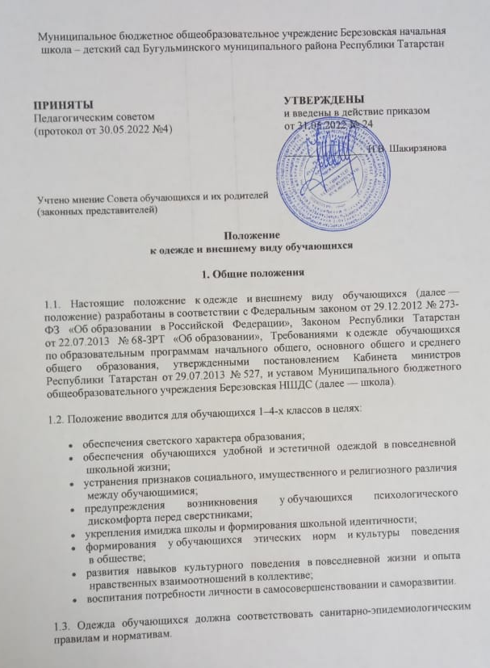

2. Требования к одежде обучающихся
2.1. Обучающиеся 1–4-х классов посещают школу в одежде, соответствующей установленным настоящим требованиям. Ношение одежды установленных вида, цвета, фасона для обучающихся является обязательным.
2.2. В школе установлено три вида одежды для обучающихся:
1) повседневная одежда;
2) парадная одежда;
3) спортивная форма.
2.3. Повседневная одежда для мальчиков включает:
- брюки классического стиля, пиджак черного цвета (возможно использование ткани в клетку или в полоску в черном цветовом оформлении);
- однотонную сорочку, сочетающуюся с цветовой гаммой брюк, пиджака;
- джемперы, свитеры, пуловеры нейтральных или неярких цветов (возможно в клетку, полоску или с геометрическим рисунком) в холодное время года.
2.3. Повседневная одежда для девочек и девушек включает:
- юбку, сарафан, платье, брюки классического стиля черного цвета (возможноиспользование ткани в клетку или в полоску в черном цветовом оформлении).
- пиджак;
- непрозрачную блузу длиной ниже талии, сочетающуюся с цветовой гаммой юбки, сарафана, брюк, пиджака (жакета), жилета;
- джемперы, свитеры, пуловеры нейтральных или неярких цветов (возможно в клетку, полоску или с геометрическим рисунком) в холодное время года.
2.4. Парадная одежда для мальчиков и юношей состоит из повседневной школьной одежды, дополненной светлой сорочкой или праздничным аксессуаром.
2.5. Парадная одежда для девочек и девушек состоит из повседневной школьной одежды, дополненной светлой блузой или праздничным аксессуаром.
2.6. Парадная одежда используется обучающимися в дни проведения праздников и торжественных линеек.
2.7. Спортивная одежда обучающихся включает футболку белого цвета, спортивные шорты или спортивные брюки черного цвета, спортивный костюм темного цвета (возможны декоративные элементы иных цветов), кеды и кроссовки.
2.8. Одежда обучающихся должна соответствовать погоде и месту проведения учебных занятий, температурному режиму в помещении.
2.9. В школе не допускается ношение обучающимися:
- одежды, обуви и аксессуаров с травмирующей фурнитурой;
- одежды с яркими надписями и изображениями (за исключением спортивных костюмов, носимых на занятиях физической культурой и спортом);
- одежды и аксессуаров, содержащих символику экстремистских организаций, а также пропагандирующих психоактивные вещества и противоправное поведение, украшения из драгоценных металлов.
2.10. При выборе одежды для ношения в школе обучающиеся, родители (законные представители) обучающихся должны исключить модели брюк и юбок с заниженной талией и (или) высокими разрезами, декольтированных платьев и блуз, одежды бельевого стиля, массивной обуви на толстой платформе, туфель на высоких каблуках, массивных украшений.
3. Внешний вид обучающихся
3.1. Внешний вид и одежда обучающихся школы должны соответствовать общепринятым нормам классического стиля и носить светский характер.
3.2. Одежда и обувь обучающихся должны соответствовать погоде и месту проведения учебных занятий, температурному режиму в помещении, должны быть чистыми и опрятными.
3.3. Все обучающиеся должны иметь сменную обувь. Сменная обувь должна быть чистой, выдержанной в классическом стиле со светлой подошвой.
3.4. В школе не допускается ношение атрибутов одежды, закрывающих лицо (кроме случаев, обусловленных состоянием здоровья учащихся).
4. Права, обязанности и ответственность
участников образовательных отношений
4.1. Обучающиеся обязаны носить в школу одежду установленных вида, цвета, фасона.
4.2. Обучающиеся и их родители (законные представители) самостоятельно выбирают и комбинируют одежду, обувь и аксессуары, соответствующие настоящим требованиям.
4.3. Родители (законные представители) обучающихся обеспечивают обучающихся школьной одеждой, соответствующей настоящим требованиям, контролируют соответствие одежды и обуви требованиям санитарного законодательства, а также внешний вид обучающихся перед выходом в школу.
4.4. За нарушение установленных требований к обучающимся применяются меры дисциплинарного взыскания в порядке и на условиях, предусмотренных законодательством Российской Федерации.

